

“小猪插件”小程序需求分析书

所属学校： 福州大学计算机学院

团队名称： ___你说的都 __

指导老师： _ 张栋 ___

项目时间：2021-2022第一学期

版本说明：

|  |  |  |  |
| --- | --- | --- | --- |
| 版本号 | 提交人 | 修改时间 | 修改内容 |
| V1.0 | 李宏旭 | 2021.10.27 | 设定说明书大体框架以及引言的撰写 |
| V1.1 | 邱德意 | 2021.11.2 | 系统说明，产品市场和用户特点的撰写 |
| V1.2 | 李宏旭 | 2021.11.2 | 添加产品功能思维导图，补充产品功能表格 |
| V1.3 | 向志康 | 2021.11.2 | 添加类图，活动图 |
| V1.4 | 张宸愉 | 2021.11.4 | 添加原型图、验收标准表格 |
| V1.5 | 徐绍伟 | 2021.11.6 | 进行修改，添加logo |
| V1.6 | 吴子儒 | 2021.11.6 | 优化验收标准 |

目录

第一章 引言 1

1.1编写目的 1

1.2预期读者 1

1.3项目背景 1

1.4术语说明 2

1.5参考资料 2

第二章 系统说明 3

2.1产品背景 3

2.2产品描述 3

2.3产品Logo 3

2.4产品功能 3

2.4.1思维导图 3

2.4.2类图 3

2.4.3主要功能说明 4

2.4.4活动图 4

2.5产品市场 4

2.6用户特点（可选） 4

2.6.1用户群体画像 4

2.6.2用户场景 5

2.7运行环境 5

第三章 界面原型 6

3.1 主界面 6

3.2 个人界面 6

3.3 搜索界面 6

3.4 教程界面 6

第四章 验收标准 6

4.1 验收标准表格 6

# 第一章 引言

## 1.1编写目的

阅读本文档时，首先可以了解产品“小猪插件”的功能概貌，然后可以根据自身的需要对每项功能进行适当了解。该文档给出项目的整体结构和功能结构概貌，同时对功能需求、性能需求进行了详细的描述。便于用户、开发人员理解，同时也可以作为软件开发工作的基础和依据以及确认验收的依据。

## 1.2预期读者

本文档面向多种读者对象：

（1）项目经理：项目经理可以根据该文档了解预期产品的功能，并据此进行系统设计、项目管理。

（2）设计员：对需求进行分析，完成对框架 、数据库、UI等的设计。

（3）程序员：根据本文档对软件进行开发工作。

（4）测试员：根据本文档编写测试用例，并对软件产品进行功能性测试和非功能性测试。

（5）用户：了解预期产品的功能和性能，并与分析人员一起对整个需求进行讨论和协商。

## 1.3项目背景

软件名称：小猪插件

项目任务提出者：福州大学计算机2019级 “你说的都”队

开发者：福州大学计算机2019级 “你说的都”队

## 1.4术语说明

表1-1 术语/定义

|  |  |  |
| --- | --- | --- |
| **序号** | 缩写 | 定义 |
| **1** | App | 应用程序，Application的缩写，主要指安装在智能手机上的软件 |
| **2** | UI | 用户界面，User Interface的缩写 |
| **3** | WXML | WXML（WeiXin Markup Language）是框架设计的一套标签语言，结合[基础组件](https://developers.weixin.qq.com/miniprogram/dev/component/index.html)、[事件系统](https://developers.weixin.qq.com/miniprogram/dev/framework/view/wxml/event.html)，可以构建出页面的结构。 |
| **4** | WXS | WXS（WeiXin Script）是小程序的一套脚本语言，结合 WXML，可以构建出页面的结构。 |

## 1.5参考资料

[1]《GB9385-2008 计算机软件需求规格说明规范》

[2]《GB9386-2008 计算机软件测试文档编制规范》

[3]《微信小程序官方开发文档》

# 第二章 系统说明

## 2.1产品背景

现在各大插件论坛各自为战，如果电脑内有多个浏览器，插件并不共通，不太方便。没有一个大一统的平台，而且大家会更愿意用手机获取外界信息，并通过手机碎片化时间学习，所以我们打算制作一个插件聚合学习平台"小猪插件"，

## 2.2产品描述

产品通过微信小程序开发工具进行开发。插件资讯的爬取，查询谷歌插件，谷歌插件热度排行榜以及推送到电脑端安装的功能是其核心功能，打造一个手机端轻量化的谷歌插件查询安装中心。

## 2.3产品Logo



图2-1 LOGO

## 2.4产品功能

- 插件查询

- 插件排行榜

- 插件资讯

- 推送到电脑端等

- 插件制作教学

### 2.4.1思维导图

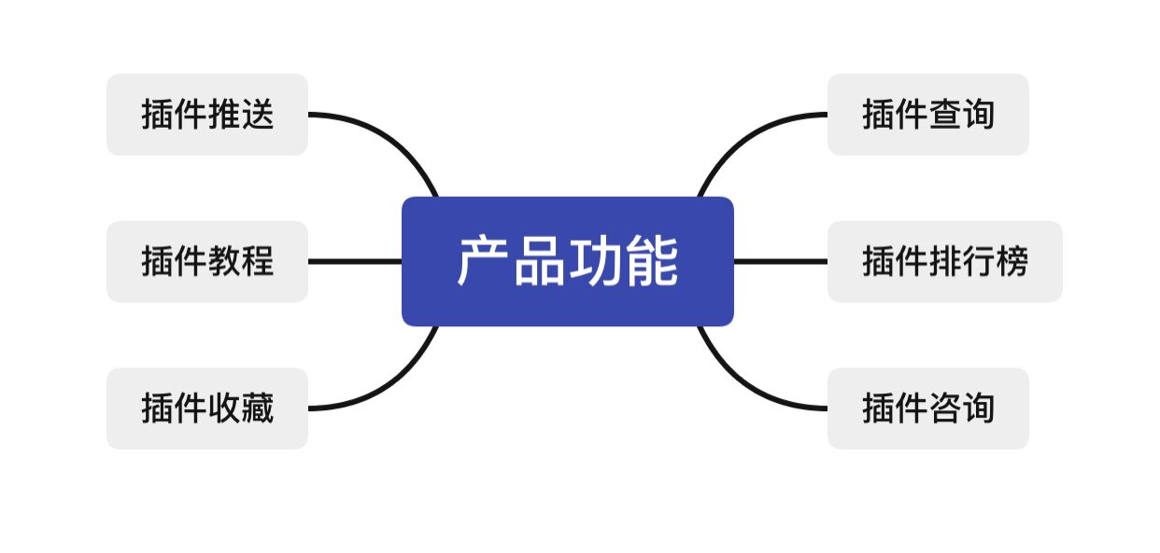

图2-2 思维导图

### 2.4.2类图

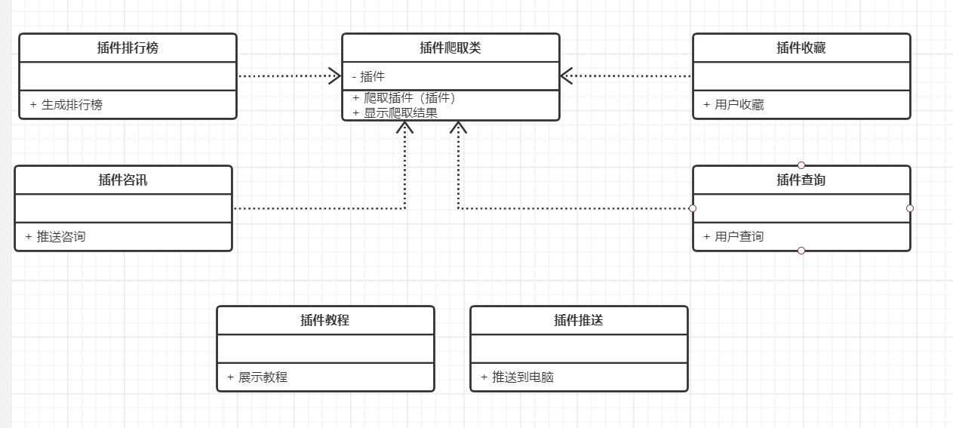

图2-3 类图

### 2.4.3主要功能说明

表2-1 主要功能

|  |  |  |  |  |
| --- | --- | --- | --- | --- |
| **序号** | 功能名称 | 功能需求标识 | 优先级 | 简要解释 |
| **1** | 插件查询 | L1 | 高 | 从网络爬取插件，并提供给用户搜索 |
| **2** | 推送到电脑端 | L2 | 高 | 手机端选择好插件后直接推送到电脑端，开启谷歌浏览器后自动安装 |
| **3** | 插件教程 | L4 | 高 | 制作插件相关教程，供用户学习 |
| **4** | 插件收藏 | L3 | 中 | 使用户可以收藏自己喜欢的插件，以供随时查看 |
| **5** | 插件排行榜 | L4 | 中 | 选取热点插件排行并显示 |
| **6** | 插件资讯 | L4 | 中 | 推送热点插件新闻 |

### 2.4.4活动图

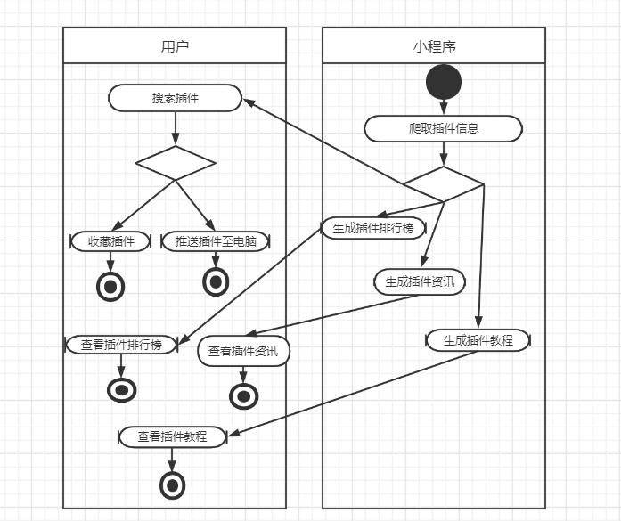

图2-4 活动图

## 2.5产品市场

产品针对学生党和上班党利用零碎时间快速查找需要的谷歌插件，提高生活质量和工作效率。充分利用手机端的优势，提供便捷的搜索体验。

## 2.6用户特点

### 2.6.1用户群体画像

常年使用谷歌浏览器的学生党和上班党。

### 2.6.2用户场景

表2-2 用户A场景

|  |  |
| --- | --- |
| 姓名 | 用户A |
| 性别 | 男 |
| 困难 | 没有大块时间用于查找插件 |
| 典型场景 | 下班回家在地铁上想看看有没有提高工作效率和生活质量的插件。 |
| 用户定位 | 本产品可以提供随时随地的插件查询和插件资讯 |

## 2.7运行环境

运行要求：微信版本7.0.4及以上

# 第三章 界面原型

## 

## 

## 3.1 主界面

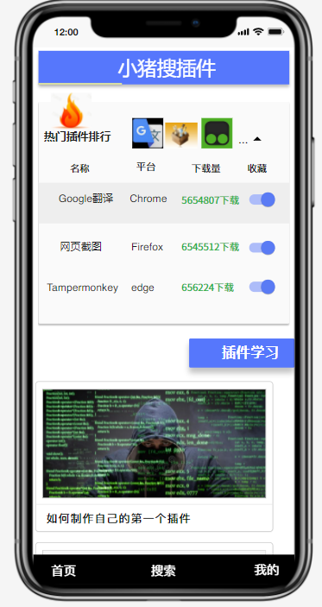

## 3.2 个人界面

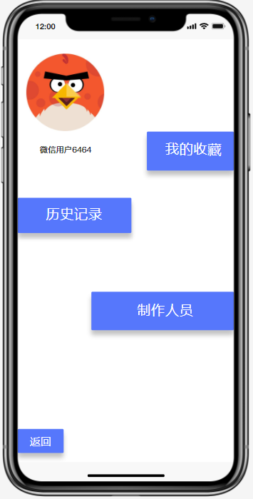

## 3.3 搜索界面

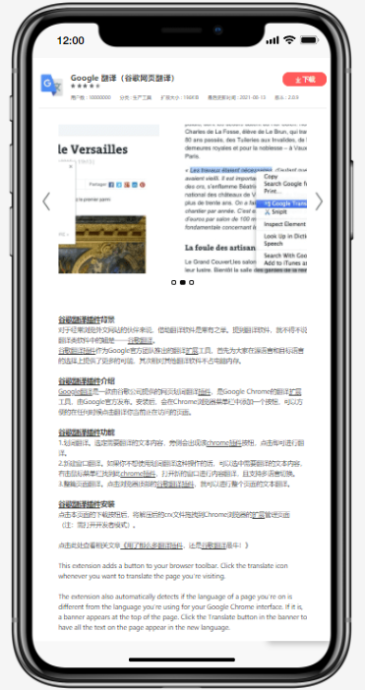

## 3.4 教程界面

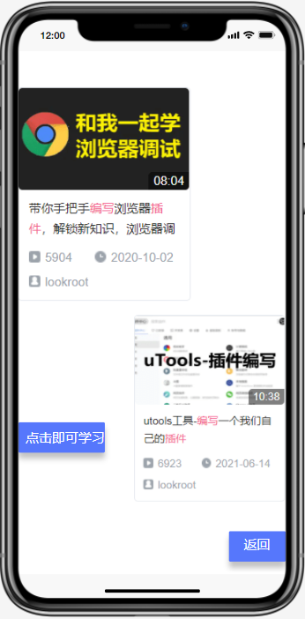

# 第四章 验收标准

## 4.1小程序端验收标准

## 4.11功能验收标准表格

|  |  |  |  |  |  |
| --- | --- | --- | --- | --- | --- |
| **测试功能** | **测试项** | **输入/操作** | **检验点** | **预期结果** | **验收情况** |
| **个人界面** | 登录功能 | 点击头像框，若处于未登陆状态 | 显示提示信息 | 显示“同意获取用户信息？” |  |
| 点击头像框，若处于已登陆状态 | 显示提示信息 | 显示“退出登陆？” |  |
| 点击“退出登陆” | 显示提示信息，并且退出登陆 | 回到主界面，头像和用户名恢复默认 |  |
| 点击“同意获取用户信息” | 小程序获取权限提示 | 授权成功，用户登录 |  |
| 用户拒绝“同意获取用户信息”（或由于网络无法得到用户信息） | 显示提示信息 | 调用抱歉 |  |

|  |  |  |  |  |  |
| --- | --- | --- | --- | --- | --- |
|  | 历史记录 |  | 初始界面 | 服务器查找用户信息，根据用户的数据显示历史记录页面 |  |
| 点击删除历史记录 | 历史记录 | 删除选定的历史记录，并在服务器中做相应的操作 |  |
| 点击清空历史记录 | 历史记录页面 | 删除历史记录，在服务器中做相应的操作，并显示“这个人很懒，什么都没有留下” |  |
| 点击某个历史记录 | 插件信息的显示 | 跳转到该插件的信息页面 |  |
| 动作——下拉 | 显示更多记录 | 刷新并显示更多历史记录 |  |
| 点击搜索历史记录 | 调用搜索功能 | 调用搜索功能，根据关键字显示信息，若失败则调用报错功能 |  |
| 收藏夹 |  | 初始界面 | 显示收藏的插件记录 |  |
| 点击插件图标 | 显示弹窗 | 显示弹窗显示插件信息 |  |
| 点击弹窗外沿 | 收起弹窗 | 收起弹窗 |  |
| 点击“传送” | 下载并将插件传输到微信电脑端 | 下载插件将插件传输到微信电脑端，显示“传输完成” |  |
| 点击“查看详情” | 页面跳转 | 传送至插件原网页 |  |
| 动作——下拉 | 显示更多记录 | 刷新并显示更多收藏记录 |  |
| 点击取消收藏 | 取消该收藏记录 | 取消该收藏记录，并在服务器端也做相同操作 |  |
| 点击搜索收藏 | 调用搜索功能 | 调用搜索功能，根据关键字显示信息，若失败则调用报错功能 |  |
| 制作人员 |  | 制作人员界面 | 显示制作人员信息 |  |
| 个人界面 |  | 初始界面 | 显示功能点：历史记录，收藏夹，以及制作人员 |  |
| **主界面** | 主界面 详情界面 |  | 初始界面 | 显示插件排行榜以及其他功能 |  |
| **搜索界面** | 搜索功能详细页面 |  | 初始界面 | 在输入框显示推荐的插件名 |  |
| 点击搜索键（已输入文本）并且搜索到相应插件 | 调用搜索功能并显示提示信息 | 调用数据库中的数据，显示插件信息 |  |
| 点击搜索键（已输入文本）并且没有搜索到相应插件 | 初始界面 | 提示：“没有找到您要求的插件。换个关键词试试？” |  |
| **视频学习界面** | 视频教程 |  | 初始界面 | 显示插件教程 |  |
| 点击相关教程 | 进入教程 | 进入教程原网页 |  |
| **排行榜** | 推荐插件详细页面 |  | 初始页面 | 调用数据库中的榜单，显示推荐插件排行 |  |
| **爬取功能** | 网站信息爬取 | 小程序发送爬取需求 | 小程序爬取request发送 | 小程序将request发送给服务器 |  |
|  | 服务器爬虫程序 | 服务器运行爬虫代码从目标网站爬取信息 |  |
| 爬取代码运行 | 爬取信息储存 | 将爬取得到信息存入数据库 |  |
| **报错功能** | 根据不同条件显示报错信息 | 由于网络原因导致的服务器同步操作失败 | 显示信息 | 例如：由于网络问题，收藏/取消收藏/删除历史记录等操作失败，显示“由于网络问题，操作无法执行” |  |
| **数据传输功能** | 信息传递功能 | 输入数据 | 小程序接收用户信息 | 小程序接收用户信息并传送到服务器中 |  |
| 小程序将信息传送给服务器 | 服务器数据接收 | 服务器上收到小程序的数据 |  |
| 服务器将信息传送给小程序 | 小程序数据接收 | 小程序上显示服务器发送来得数据 |  |
| 数据查询 | 服务器数据查询 | 服务器根据小程序的request查找相应数据 |  |
| **搜索功能** | 关键字搜索 | 输入关键字 | 关键字查找 | 根据输入的关键字查找并筛选信息 |  |

**4.1.2 易用性标准**

1. 将用户置于控制地位，交互友好
2. 界面设计轻量化，减少用户的阅读负担
3. 小程序对于用户的操作具有一定的提示

**4.1.3 安全标准**

1. 小程序遵循最小权限原则，只获取必要权限。对于涉及到用户隐私的敏感信息在后台加密存储。

**4.1.4 性能标准**

1. 软件界面切换流畅，不卡顿。